Ce document présente uniquement les différents modules textes que vous aurez à remplir dans le portail du CRSH. D’autres modules sont à compléter dans le portail CRSH.

Nous vous invitons à en prendre connaissance rapidement.

Modifications apportées depuis la dernière demande (non obligatoire) :

Rôles et responsabilités (obligatoire)

Plan de mobilisation des connaissances (obligatoire)

Résumé de la proposition (obligatoire) :

Rôles et formation des étudiants (obligatoire)

Résultats escomptés (obligatoire)

Avantages scientifiques

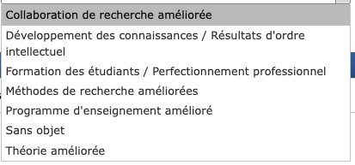

Sommaire des avantages scientifiques escomptés :

Avantages sociétaux


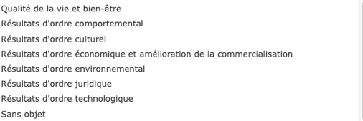

Sommaire des avantages sociétaux escomptés :

Publics cibles

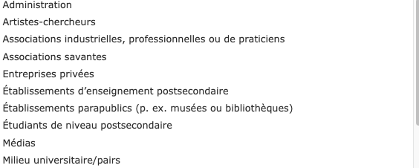
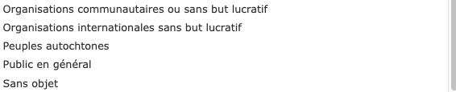

Sommaire des avantages pour les publics cibles potentiels :

